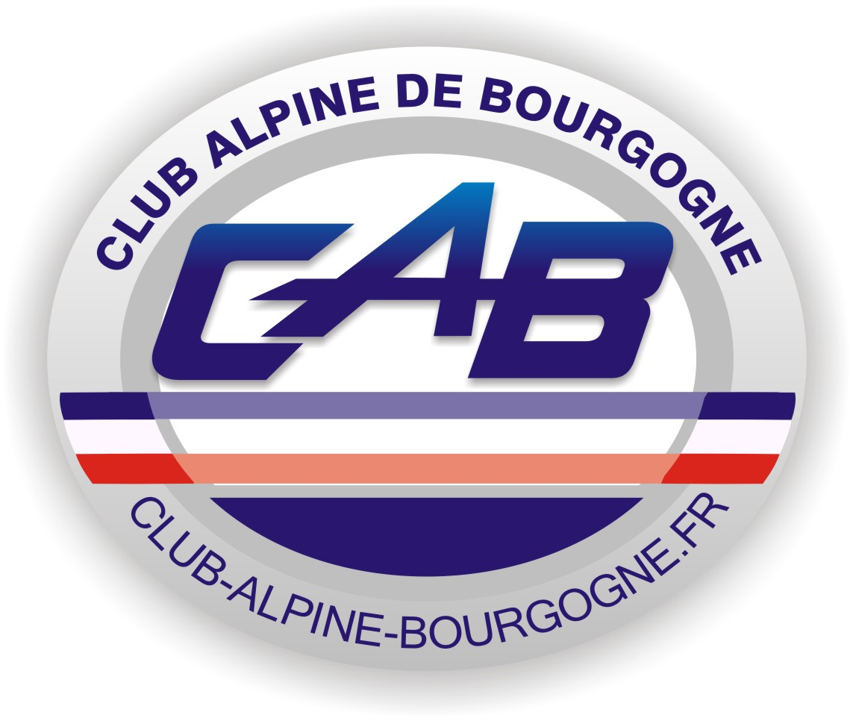 2025

Bulletin d’adhésion CLUB ALPINE DE BOURGOGNE (année 2025)

Vous trouverez ci-dessous le bulletin concernant la cotisation annuelle de 2025
avec la possibilité également de souscrire les abonnements aux magasines Mille Miles
et Berlinette pour 2025.

NB : MERCI DE FAIRE DES CHÈQUES SÉPARÉS S’IL Y A DES ABONNEMENTS MAGAZINES
(1 chèque adhésion, 1 chèque par abonnement magazine)

Renvoyez le coupon ci-dessous (chèque à l’ordre du CAB) à :

Nadège De Bruin
13, rue des Clouzeaux
89210 BRIENON-SUR-ARMANÇON

………………………………………………………………………………………………………………………………………………………………

*Mentions obligatoires

Bulletin d’adhésion au CLUB ALPINE DE BOURGOGNE 2025

□ Cotisation annuelle 2025 de 60 €
□ Abonnement magazine Mille Miles pour un an au prix de 27 €
□ Abonnement magazine Berlinette pour un an au prix de 29 €

*Nom et prénom :
*Adresse postale :
*Téléphone fixe et/ou portable :
*Adresse email :
*Véhicule(s) :

